Аналитическая справка
по итогам подготовки и проведения новогодних праздников в МКОУ «Митлиурибская ООШ» от 28.12.2017 г.
Цель проверки:
- Проверить выполнение плана подготовки и проведение новогодних мероприятий, качество их проведения.
- Развитие творческого потенциала обучающихся.
- Активность участия детей и классных руководителей в новогодних конкурсах.
Сроки проведения: 28 декабря 2017 г.
Проверка проводилась: заместителем директора по ВР Ибрагимовым И.М. 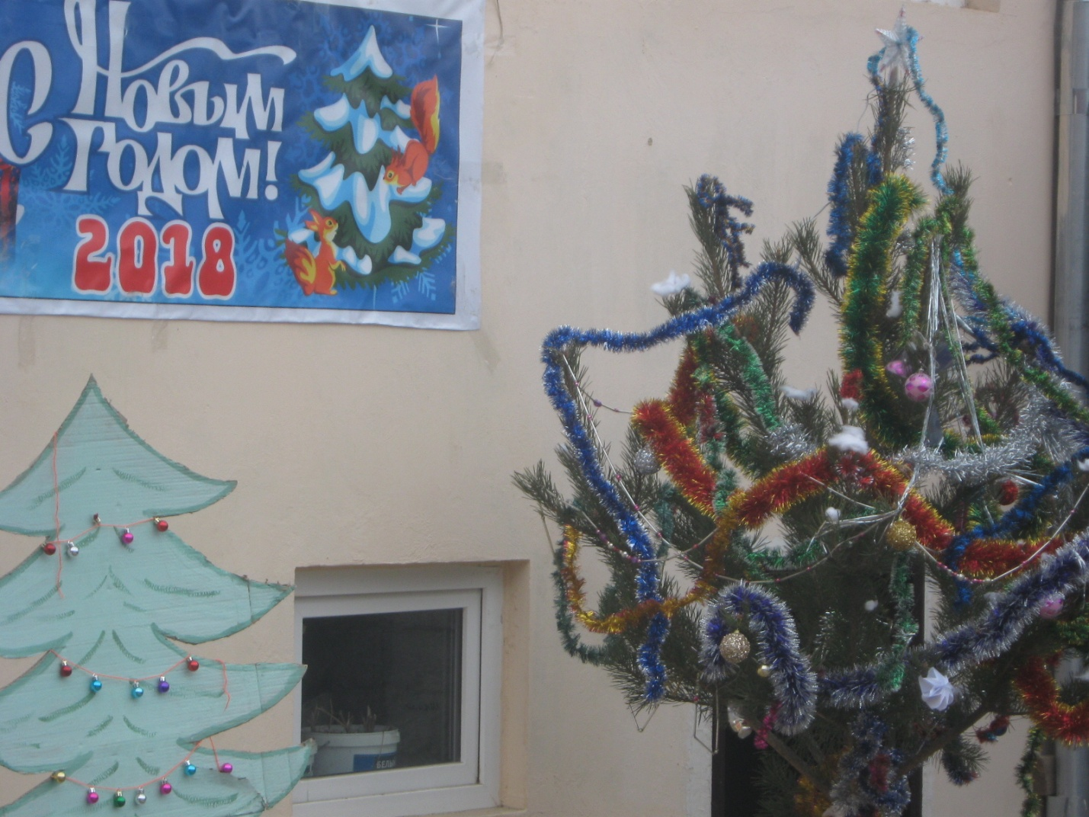
Подготовка к новогодним мероприятиям началась в начале декабря. Составлен график и план проведения новогодних мероприятий. 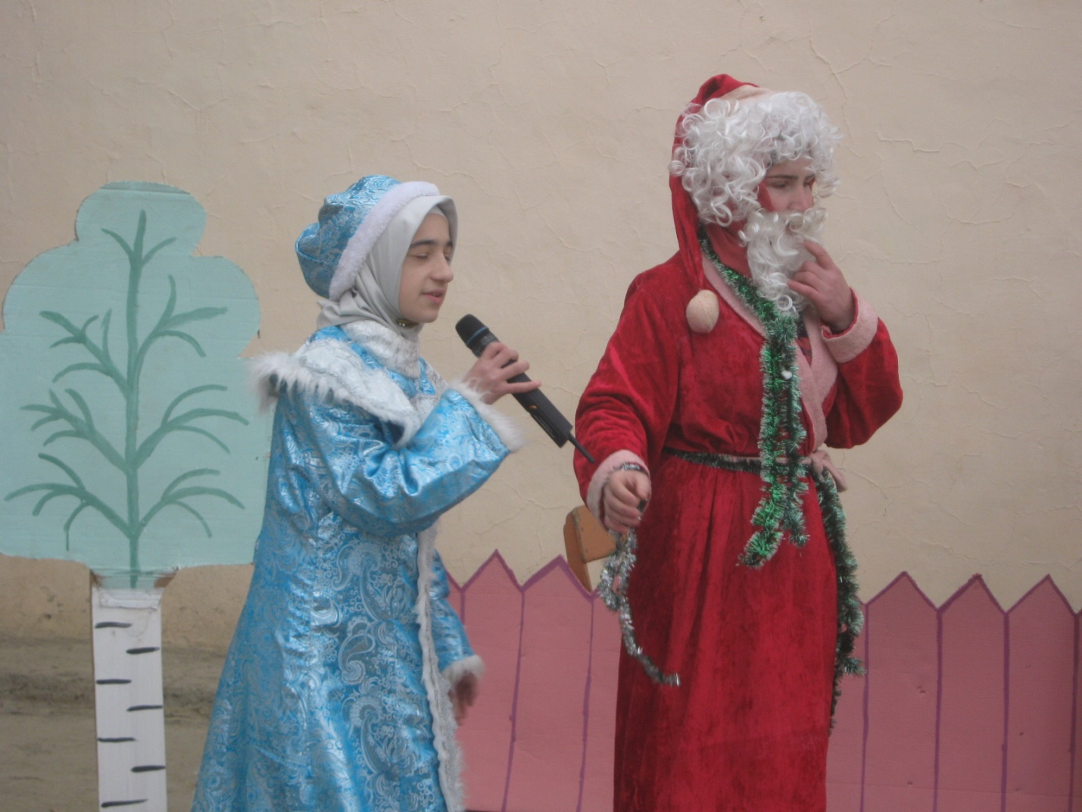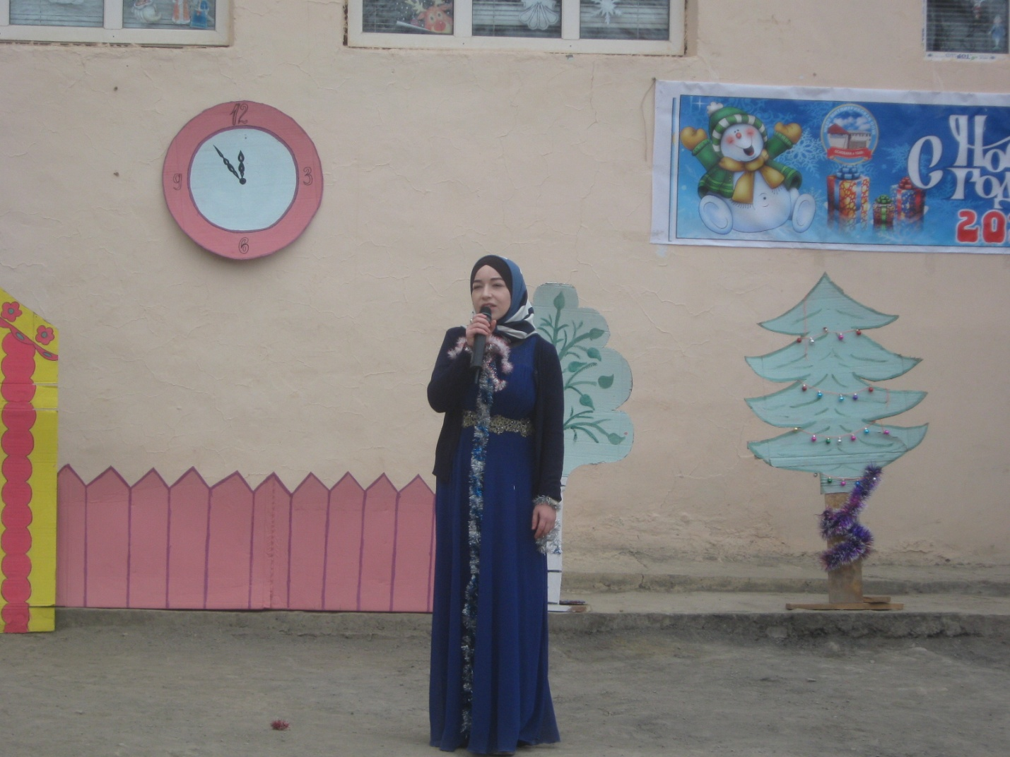
Организованы творческие группы по подготовке и проведению новогодних праздников. Заблаговременно на линейке были объявлены конкурсы. Разработаны сценарии новогодних мероприятий. С 20 декабря было запланировано украшение классных комнат и коридора школы. 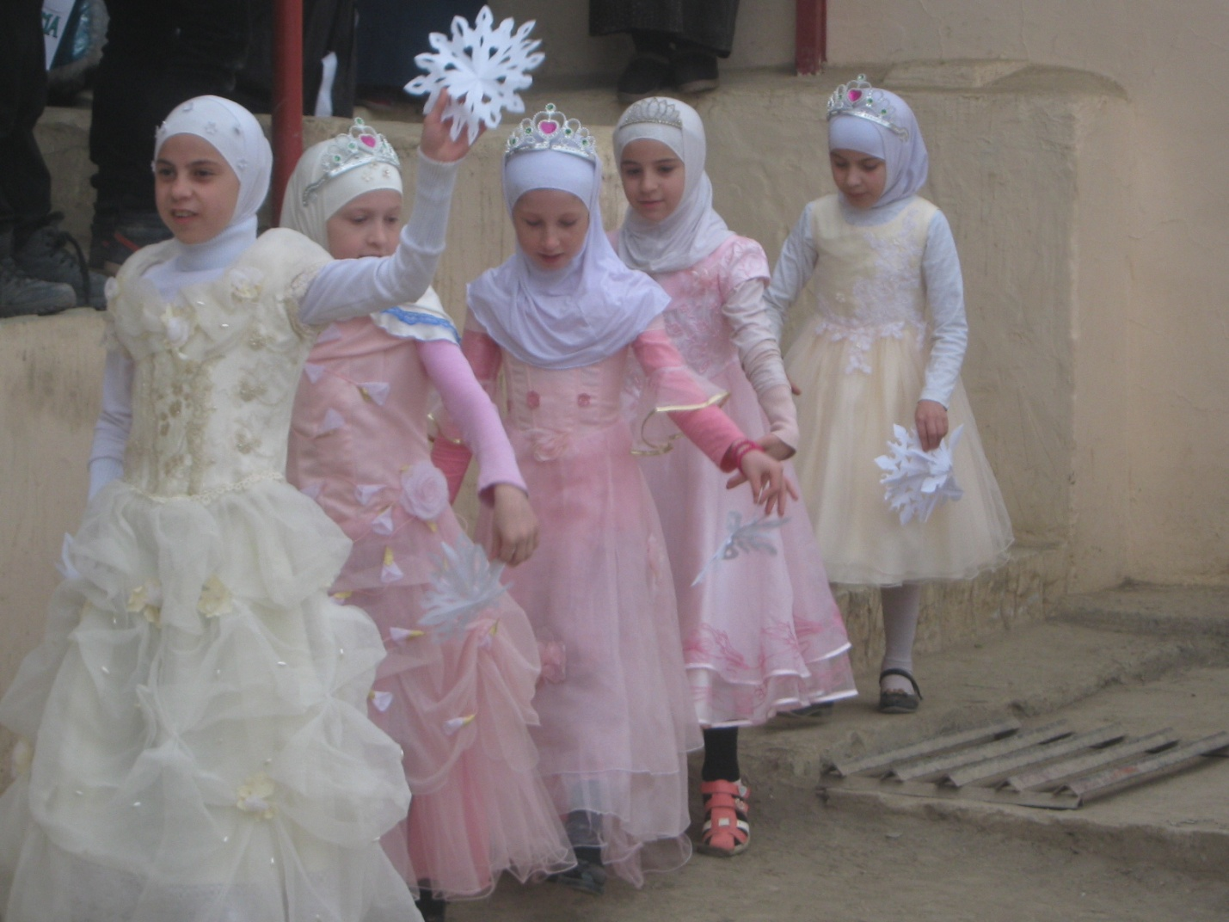
Благодаря сотворчеству детей и взрослых помещения школы преобразились. Работы детей украсили выставку рисунков «Здравствуй, Новый год!» (в коридоре школы). Поздравительные газеты, выпущенные творческими группами учащихся, были также размещены в классах. В конкурсе украшения кабинетов приняли участие обучающиеся всех классов. 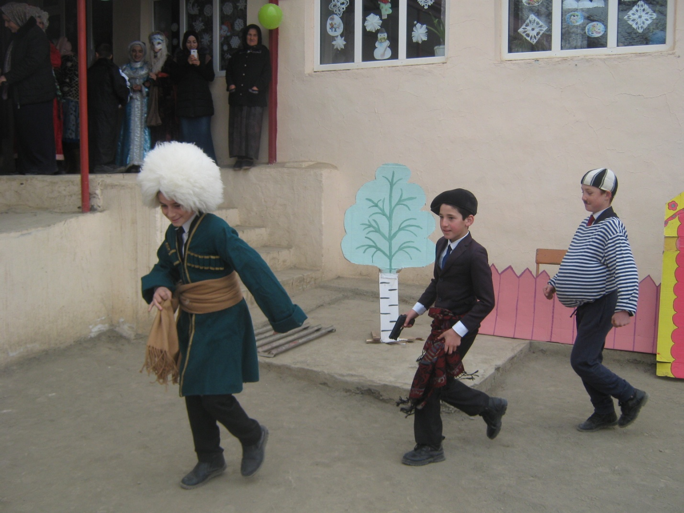
К празднику готовились учащиеся 1-4(5-9) классов общей программой. Программу подготовили все учителя младших классов, под руководством старшей вожатой Алибеговой А.И., где принимали участие родительский комитет. Ведущими в празднике были Снегурочка и Дед Мороз. На празднике присутствовали и родители, чьи дети учатся и не учатся в школе. Детям и родителям было очень интересно смотреть и слушать детей. В программу были включены следующие номера: танец, инсценировка, песни, пляски, посвящённые к Новому году. Выступления учащихся было организованное, интересное, захватывающее. 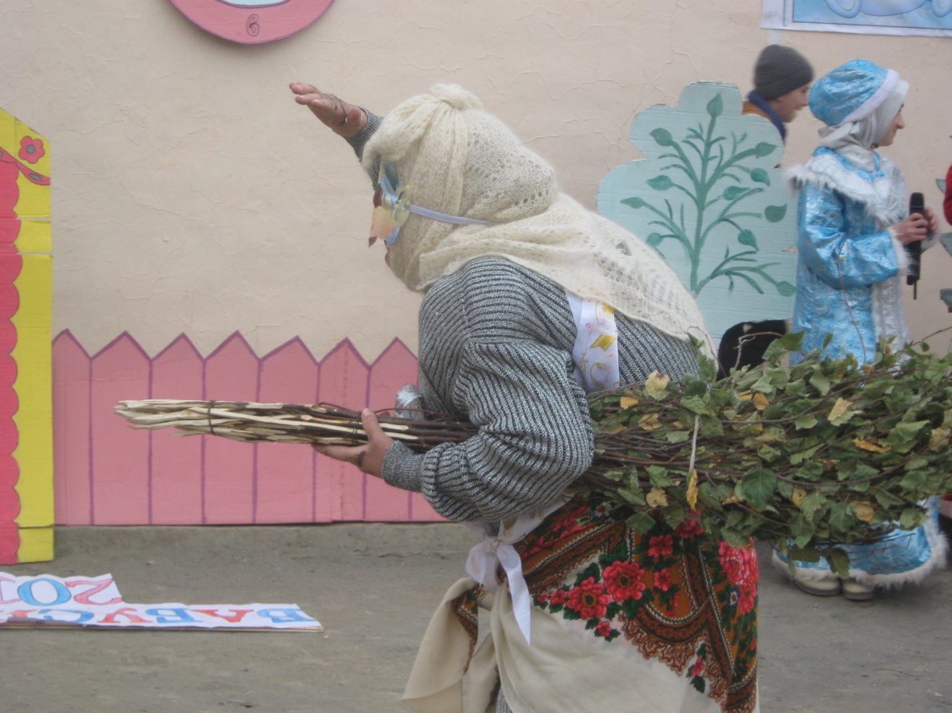

Дежурство по школе проводилось согласно графику. Пожарная и антитеррорестическая безопасность была организована организатором ОБЖ.
Таким образом, работа педагогического коллектива по подготовке и проведению новогоднего праздника и каникул была проведена на хорошем методическом уровне.
Выводы:
- Оценить выполнение плана подготовки и проведения новогодних праздников на «хорошо».
- За качественную и добросовестную подготовку новогодних праздников объявить благодарность классным коллективам 1-4 классов.
Составил: зам. директора по ВР Ибрагимов И.М.

Ознакомлены: 1.Магомедова З.Дж.
2.Гаджисулова Р.Мг.
3.Абдулатипова Х.М.
4.Абдулхамидова С.А.

